# **Memoria**

# **Practica 1**

# **Grupo 11**

### **Índice**

### ***Introducción a la arquitectura***

### ***Gráficas***

### ***Ejercicio 1 — Calibración y Prueba***

### ***Ejercicio 2 — Griewank***

### ***Ejercicio 3 — StyblinskiTang***

### ***Ejercicio 4-A — Michalewicz***

### ***Ejercicio 4-B — Michalewicz 2ª versión***

### ***Conclusiones***

### ***Reparto de Tareas***

### **Introducción a la arquitectura**

La arquitectura del proyecto se puede dividir en estos diferentes módulos o carpetas:

**→Lib:** Contiene los .*jar de* las librerías del proyecto, en este caso solamente j*Mathplot.*

→**Src/Common:** Contiene todos los objetos básicos y comunes del proyecto: *(clase Cromosoma, Individuo, Factorías de selección, cruce y mutación… ).*

*→***Src/AG Práctica1:** Contiene todo los relacionado con esta primera práctica, a su vez esta, está dividida en diferentes carpetas según su ejercicio

→**Src/View:** Contiene la clase *MainFrame* que representa la ventana (y todos sus componentes como botones, paneles…) y el Main de la aplicación.

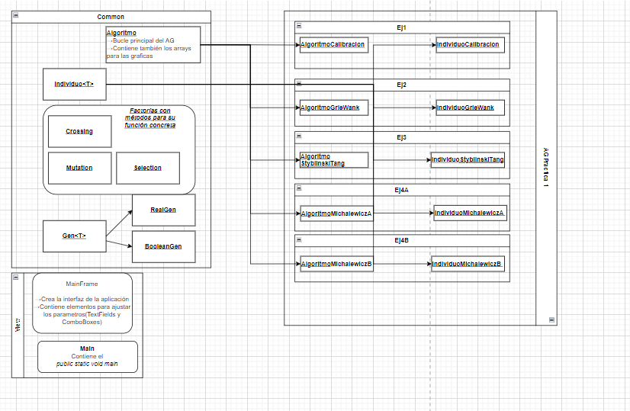

### **Gráficas**

### ***Ejercicio 1 — Calibración y Prueba***

//TODO imagen gráfico (selección, cruce, mutación y elitismo/no elitismo)

### ***Ejercicio 2 — Griewank***

//TODO imagen gráfico (selección, cruce, mutación y elitismo/no elitismo)

### ***Ejercicio 3 — StyblinskiTang***

//TODO imagen gráfico (selección, cruce, mutación y elitismo/no elitismo)

### ***Ejercicio 4-A — Michalewicz***

//TODO imagen gráfico (selección, cruce, mutación y elitismo/no elitismo)

### ***Ejercicio 4-A — Michalewicz 2ª versió***

//TODO imagen gráfico (selección, cruce, mutación y elitismo/no elitismo)

### **Conclusiones**

### **Reparto de Tareas**

| **Tarea** | **Hechas por Amparo** | **Hechas por Yohjan** |
| --- | --- | --- |
|  |  |  |
|  |  |  |
|  |  |  |
|  |  |  |
|  |  |  |
|  |  |  |
|  |  |  |

# 